Matematik, Niveau D
Opgave09b: Enhedscirkel og sinuskurve
Navn: ____________________________________________ Hold: ________

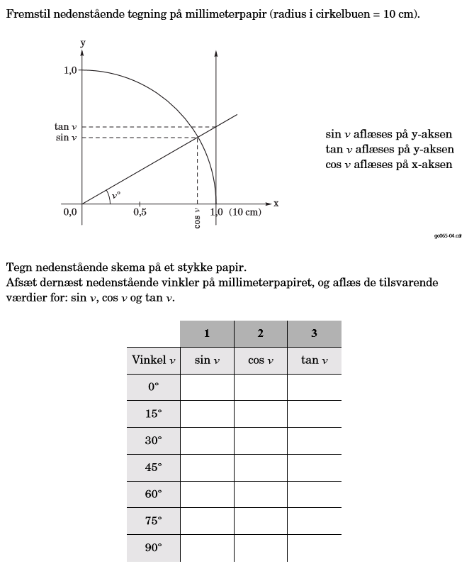

Matematik, Niveau D
Opgave09b: Enhedscirkel og sinuskurve (side 2)
Navn: ____________________________________________ Hold: ________

Lav i et koordinatsystem en grafisk afbildning af funktionen
y = sin(x)
(forslag til enheder: x-aksen: 1 cm = 15º, y-aksen: 1 cm = 0,1)
Hvad kaldes denne grafiske afbildning?

